**基于元细胞模型的“拍照赚钱”任务定价问题研究与分析**

**摘要**

本文以“ 拍照赚钱”这种移动互联网下的自助式服务模式为背景，研究了APP平台的定价问题。

对于问题1，我们运用matlab模拟出任务点的分布情况，通过三维图得到价格分布与任务位置的大致关系，发现项目定价在任务集中的地区太过统一, 导致部分会员集中的地区,任务执行比率反而低，表明该定价没有充分利用会员的执行力。在此基础上，我们得到基于历史项目的项目定价模型

对于问题2,我们将会员和任务均看成离散的但是依照-定规则互相联系的元胞，这种规则就是APP平台和会员各自的效用最大化。在处理手段上，利用贪心算法和动态优化模型，通过两层遍历，第一次对每一个会员选择的项目进行遍历，得到该会员可能选择的项目;第二层对会员进行遍历，在过程中对于前面会员的选择进行最优化替代。这样，每一个会员基于自身利益最大化选择最优的状态,加入了新会员则考虑他和前面所有会员同时达到的最优状态，最终得到系统最优状态，这就是基于元胞的概念和贪心算法的定价模型

问题3提出打包处理任务的概念。任务的密集程度对于会员的选择有很大影响，当一个地区任务过于集中，将任务打包处理会更有效。打包任务的定价规则是:找出每一个任务的价格边际，任务包的价格就是所有边际任务的价格总和。

问题4是模型的最终运用，我们分析了任务分布的特点，对任务进行分区间处理，运用程序语言进行遍历，并用Excel模拟了几组数据，成功得到价格边际。由于该项目表现出极强的任务集中性，故采用具有任务包的定价模型来处理。

**关键词：**拍照赚钱 贪婪算法 元细胞模型 定价模型

**一、问题重述**

“拍照赚钱”是移动互联网下的一种自助式服务模式。用户下载APP， 注册成为APP的会员，然后从APP上领取需要拍照的任务(比如上超市去检查某种商品的上架情况)，赚取APP对任务所标定的酬金。这种基于移动互联网的自助式劳务众包平台，为企业提供各种商业检查和信息搜集，相比传统的市场调查方式可以大大节省调查成本，而且有效地保证了调查数据真实性，缩短了调查的周期。因此APP成为该平台运行的核心，而APP中的任务定价又是其核心要素。如果定价不合理，有的任务就会无人问津，而导致商品检查的失败。附件一是一个已结束项目的任务数据，包含了每个任务的位置、定价和完成情况(“ 1”表示完成，“0”表示未完成);附件二是会员信息数据，包含了会员的位置、信誉值、参考其信誉给出的任务开始预订时间和预订限额，原则上会员信誉越高，越优先开始挑选任务, 其配额也就越大(任务分配时实际，上是根据预订限额所占比例进行配发);附件三是一个新的检查项目任务数据，只有任务的位置信息。请完成下面的问题:

1.研究附件一中项目的任务定价规律，分析任务未完成的原因。

2.为附件一中的项目设计新的任务定价方案，并和原方案进行比较。

3. 实际情况下，多个任务可能因为位置比较集中，导致用户会争相选择，一种考虑是将这些任务联合在一起打包发布。 在这种考虑下，如何修改前面的定价模型，对最终的任务完成情况又有什么影响?

4.对附件三中的新项目给出你的任务定价方案，并评价该方案的实施效果。

**二、问题分析**

本题以移动互联网产品的定价问题为背景，APP平台基于自身任务完成的重要性程度和本题以移动互联网产品的定价问题为背景，APP平台基于自身任务完成的重要性程度和成本最小化的目的进行定价，在定价的过程中，平台要综合考虑任务的位置因素---隐含任务执行的难易程度、会员的分布情况、会员的信誉以及可能的任务执行情况。会员根据APP平台的定价和任务执行的难易程度来选择执行任务或者不执行。对于一项任务，定价问题是我们的核心问题。为了衡量一项定 价的科学性，我们使用指标"w”来衡量，w隐含两项指标，一项是任务 完成的情况，另一项是任务 完成的成本。问题的另一方面，需要解释会员对于任务的接受情况，首先将会员的行为定义为随机变量，是否选择该项目由该项目与该会员的距离和该项目的定价决定。

**2.1问题1的分析**

问题1基于已有的定价和任务执行情况，首先需要确定项目的定价规律，可以利用matlab进行模拟。首先建 立任务完成状况的评价指标体系，然后利用软件对提供的实际数据进行综合性分析，找出任务数量、会员数量、会员最大配额等变量之间的关系，并且将它们整理成为表格与图像，以此为基础来找出任务定价的规律。同时单独对未完成任务进行分析，利用之前建立的指标体系综合分析其影响因素，给出任务未完成的合理解释。

**2.2问题2的分析**

基于元胞自动机的概念,采用贪心算法以及动态优化模型，由局部最优化到整体最优化的思想，建立起任务定价的一个具体可操作的方案。用新的定价方案对附件一-中数据进行模拟定价，与原先的定价方案作比较，利用问题一中的评价指标体系作出评估与改进的建议。

**2.3问题3的分析**

问题要求用任务打包的方式修正定价模型，可以设计一个打包方式，仍然利用问题二中的模型与思想，不过需要根据打包的状况对任务数量进行重新分配，再次利用问题一中的评价指标体系进行评估，对会员执行任务率.上升的现象作出合理解释。

**2.4问题4的分析**

该问题需要综合前三个问题的结果，具体的定价过程由程序得出，我们运用Excel对数

据进行模拟，首先考虑选择一部分 具有代表性的会员，用新建立的任务定价方案模拟定价，

最后对其实施效果进行评估

**三、模型假设**

1.任务位置仅考虑坐标和有可能存在的分布趋势，忽略真实中的环境情况，比如城区

和山区的分布;

2.对于一项任务，APP平台得到的收益与任务完成程度和APP平台的定价有关，忽略任务的重要性带来不同损失的可能，认为所有任务重要性相同，且不考虑APP平台边际效用递减的情况，即任务的增多不会影响该任务带来的收益;

3.会员之间除了信誉、 位置以及参考其信誉给出的任务开始预订时间和预订限额之外，其它条件相同，会员的偏好相同;.

4.会员之间完全竞争，掌握相同的信息;

**四、符号说明**

**表1主要符号使用说明**

|  |  |  |
| --- | --- | --- |
| 模型 | 符号 | 说明. |
| 项目定价模型 | W1 | 任务完成情况的衡量指标 |
| W2 | 任务成本率的衡量 |
| W | 衡量定价绩效的总指标 |
| 元细胞模型 | M | 任务点的位置及所包含的信息 |
| N | 会员所在位置及其它信息 |
| P | APP决定的价格 |
| △ | 任务完成与否的标志 |
| d | 距离因素，主要是任务点与会员的距离 |
| p | 会员接受任务的概率 |

**五、问题1模型的建立与求解(项目定价模型)**

**5.1模型准备**

首先我们给出衡量定价方法优劣的指标w，w取决于两项因素，第一项是任务完成的程度W1，基于假设，我们忽略任务的不同重要性，即任务未完成可能给APP平台带来不同程度的损失，因此可以认为，完成程度越高，APP 平台利润越大，即:

$$W1=\frac{n1(已完成的任务)}{no(所有任务)}$$

任务的成本率w2，表示完成这项任务成本支出的一.项指标。一方面，W2与价格相关，即定价越低，利润空间越大，边际成本越小，但同时较低的价格 会导致较低的任务完成率。另一方面，W2与任务的位置有关，不同区域，会员集中程度不同，竞争力不一样,因此为完成一项任务需要支付的成本不同。

W2= $\frac{\sum{P∗n1(所有已完成的任务)}}{\sum{P}∗n0（所有任务）}$

我们看到，价格定的越高，任务完成的概率就越大，w1增大，反映了任务完成度指标的作用;与此同时，价格升高的缺点在于增加成本，此时w2 也增加，因此，衡量定价绩效的总体指标w是这两者经过调整之后的差值:

w=W1一W2

此外，我们给出一个辅助的定价绩效的指标:区域会员参与度δ:

δ= $\frac{n1∗n2 }{{n0}^{2}}$

该项指标基于任务所在地点的会员分布情况，因为是区域性的，我们根据问题1得到的

结论，先将区域进行划分，此时用到区域会员信息，即二，n2表示该地点会员总数，no代表任务总数，因此该项指标偏离1越大，该地区会员与任务的分布越不合理，我们定价的基准就在于此。n1代表任务完成数，乘以区域会员信息指标，就得到修正的任务完成数，再除以no，得到区域会员参与度。

**5.2项目定价规律模型**

5.2.1项目分布情况分析

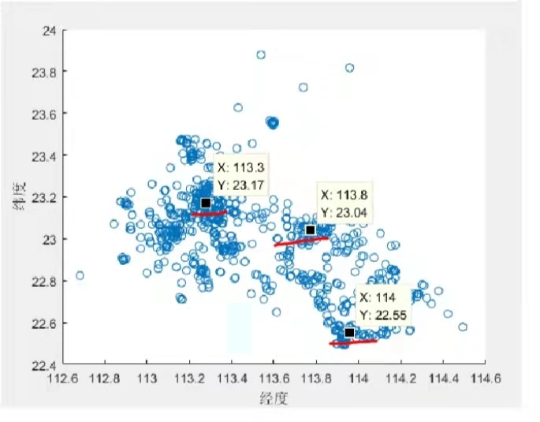

**图1项目一位置平面分布图**

从已结束项目的位置分布来看，有几个项目比较集中的点: N23.2， E 133.3; N 22.5,

E114和N23.0，E113.8。 下面分完成情况和未完成情况分析各位置点。

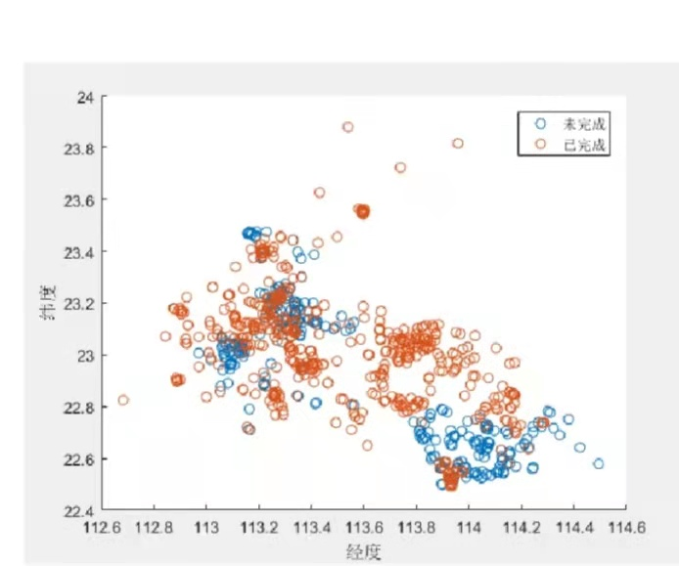

**图2已完成和未完成项目分布**

图2显示出，N 23.2，E 133.3区域完成情况与未完成情况基本相似，N 23.0， E 113.8

区域基本全部完成, N 22.5, E114未完成情况明显高于完成情况。为分析此种完成情况差异,

我们先讨论定价规律问题。

5.2.2由位置决定的定价规律

经过模型简化，价格制定因素中的位置关系仅仅考虑经纬度，忽略地形等其它因素。首

先，仅考虑经纬度对于价格的影响，而不讨论员工位置、信誉等因素。

**表2 订价与完成情况统计**

|  |  |  |  |  |  |  |
| --- | --- | --- | --- | --- | --- | --- |
|  | 60-65.5 | 65.5 | 65.5-70 | 70-75 | 75-80 | >80 |
| 已完成 | 35 | 76 | 165 | 154 | 59 | 24 |
| 未完成 | 30 | 74 | 129 | 53 | 19 | 3 |
| 比率 | 1.1667 | 1.0270 | 1.2791 | 2.9057 | 3.1053 | 8.0000 |

从表格可以看出，定价越高，已完成和未完成的比率就越高，这表明，对于会员来说，价格越高，放弃该任务的动机越低，由于价格已经远远高于平均成本，因此会员执行率大大提高。因此存在一个较高的价格，高于此价格，会员基本都愿意执行。因此对于会员的选择问题，可以看作一个随机变量，该变量由会员的位置与任务位置的相互关系来决定，同时受到定价的约束和调整。

由此可以看出，原来的定价方式还可以进一步优化，因为如果该定价为最优，不会出不同价格区间执行率不同的问题，此时会员得到的报酬各处平均，因此不同位置定价的不同将会导致相同的执行率。

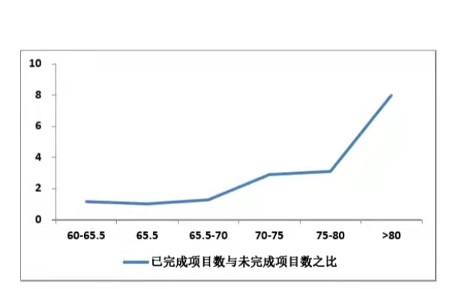

**图3会员执行率与定价之间的关系**

下面分析APP定价的因素:

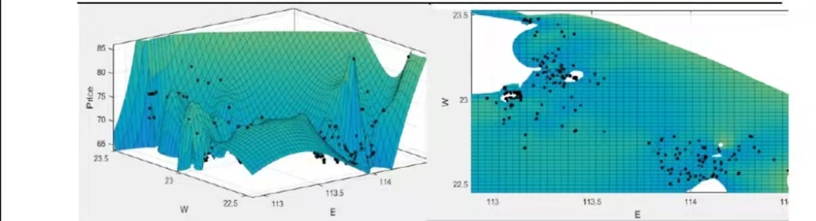

**图4未完成任务价格与分布情况**

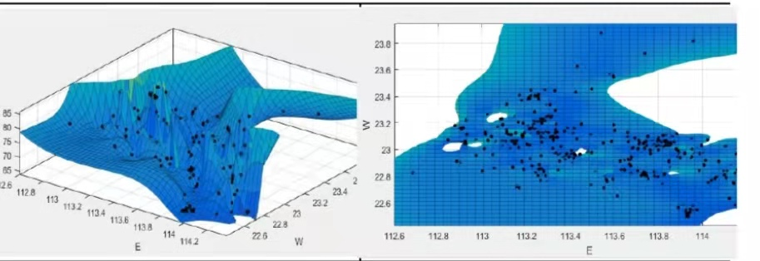

**图5已完成任务的分布情况**

从上面两幅图中，可以看出，已完成任务在相同区域内往往是价格偏高的项目，未完成任务和已完成任务相比，定价的不合理之处在于忽略了会员能够执行任务的有限程度，当会员完成任务的量达到一定程度，往往要求更高的收益，此时价格过低不具有竞争性，因此初步设想根据时间调整价格。

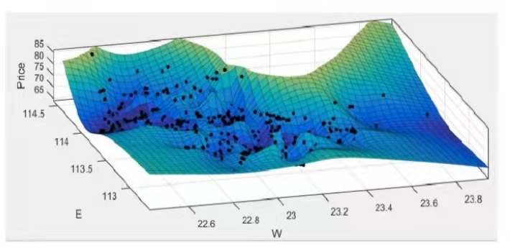

**图6任务定价与位的关系**

综合图形，得到定价规律:该APP定价基于任务的分布情况,在任务分布的中心位置，往往价格较低，在任务边缘地区价格较高。该项定价的缺点在于:任务集中地区，会员有限，很多任务纵然价格低，却不能成功执行;在任务不集中地区，定价过高，往往加重APP平台负担。下面的图像更加显示出该项定价的规律。

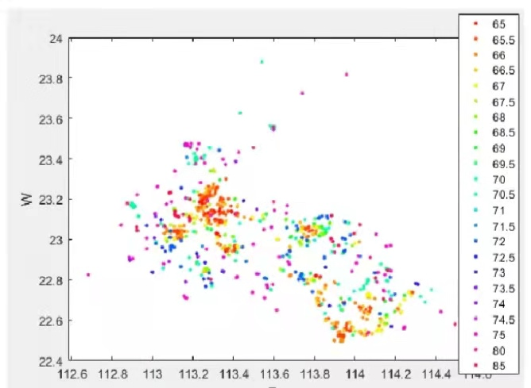

**图7价格与位置的分布关系**

下面，我们运用模型准备中提到的指标来衡量该项目的定价。根据划分出来的三个核心区域，我们重点考察这三个区域的定价安排是否合理，下面是得出的结果:结果显示，该地区会员数目是项目数的多倍,经过修正之后的会员参与度基本与会员信息正相关，但是我们发现一个奇怪的现象，会员相对集中的地区，即会员-任务比更大的地区，任务完成度反而较低，比如区域[22.94-23.14]*[113.7-113.9]的会员任务比1.5384，但是任务完成比率达到0.6769，而会员任务比达到3.3636的[22.45-22.65]*[113.9-114.1]区域，任务完成度反而只有0.4181,因此我们得出结论，该项定价并没有完全调动会员的执行力，在会员数目较多的地区，本来应该达到更多的执行率，可是却没有达到预期的目标，说明该地区还有很多潜在的会员可以调动。.对于指标δ，我们将会在后面新方案中得到相应的指标，并进行比较， 证明该种定价方案并非最优，可以得到改进。

**表3已完成项目的评估**

|  |  |  |  |
| --- | --- | --- | --- |
| 区域 | [23. 07-23. 27]  [113.2-113.4] | [22. 94-23. 14]  [113.7-113. 9] | [22. 45-22. 65]  [113. 9-114.1] |
| 会员总数 | 369 | 100 | 185 |
| 任务总数 | 139 | 65 | 55 |
| 完成的任务数 | 70 | 44 | 55 |
| $$\frac{n2}{n0}$$ | 2.6546 | 1.5384 | 3.3636 |
| $$\frac{n1}{n0}$$ | 0.5036 | 0.6769 | 0.418 |
| δ | 1.3368 | 1.0414 | 1.4066 |

**六、问题2模型的建立与求解(元细胞模型)**

**6.1模型准备**

为了建立正确的定价模型，根据元胞自动机模型的有关概念，我们引入经过修改的元胞模型。在模型中，会员的位置是一种变动较小的量，一次任务确定， 任务的位置也相对固定。对于每一位会员， 坐标对应N (xN,yw)， 每位会员对应一-组变量，决定了该会员能够接受任务的条件。根据经济学知识，会员考虑自身经济利益最大化，因此最优条件下会员接受的价格应该等于边际成本。会员接受任务受到信誉p决定的预定任务限额s和预定任务开始时间t限制，同时受到与任务的空间距离d限制，因此对于会员来说是一一个受约束的效用最大化问题。因此一- 个会员可以由N (xy,yv,p,s,t,d)决定。 为了方便处理，将会员的选择视为随机变量，且由距离决定，距离越近，执行的可能性越高。对于一项任务M (xM,yM), 该项任务成为会员搜寻的目标。任务必须为会员提供足够的信息，成为会员决定是否执行的依据。任务需要的信息有:该项任务是否被预定或者完成(根据假设预定或者完成为1，未完成为0)，用A表示;该项任务的价格，用p表示。

**6.2基于会员的元胞设计**

会员信息分布取决于N (xN,yw,p,s,t,d), 在我们的模型中,每一个会员有一个理性边界，会员在边界内部更可能执行任务,我们采用具有修正因子的正态分布模型来描述每个会员的行为

$$p'=\frac{1}{\sqrt{2πσ}}e^{−\frac{α^{2}}{2σ^{2}}}$$

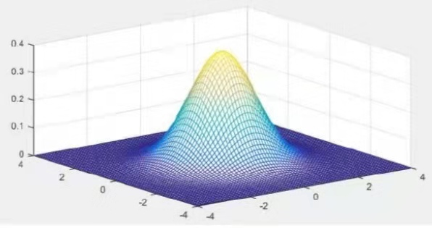

**图8会员接受任务的修正概率**

其中，σ代表会员的偏好; d表示任务与会员之间的距离，会员选择是否执行任务由位

置决定，因此d是一个主要因素，此外，每一个任务点有一个价格因素，价格越高，执行的

概率越大，因此:

$$d=\sqrt{{（x_{N}−x_{M}）}^{2}+{(y_{N}+y_{M})}^{2} }$$

对于价格因素的影响，我们发现，所有定价均大于或等于65，且定价高于80执行率达

到8.0的较高水平，因此我们引入价格修正因子:

$$p^{∗}=\left\{\frac{P−60}{30}\begin{aligned}0, &if p<60 \\ if 60≤p<90 \\ 1, if p≥0\end{aligned}\right.$$

最终会员选择项目的概率为:

P= $p^{∗}×P^{'}=p∗\frac{1}{\sqrt{2πσ}}e^{−\frac{α^{2}}{2σ^{2}}}$

**6.3基于贪心算法和动态规划确定会员的任务执行情况**

贪心算法是解决活动安排问题的有效算法，在这里我们把任务看成一项资源，会员在进行选择的时候，总是选出自己认为最优的。从上面的模型准备我们已经设定，会员选择任务时，根据自身位置设计一个类似正态分布的区间，因此每一项任务均有一个选择概率，与会员距离相同的任务具有同样的选择概率，即优先权相同，距离越远，选择概率越小。

为了能够量化会员最终选择的情况，我们引入边际价格的概念。计算出每一点会员要求支付的最低价格，绘成图形，然后设计任务的时候，我们只用比较任务价格和会员要求的价格之间的关系，就能判断会员是否执行该任务。

基于以上分析，会员的选择概率是类似于正态分布，那么会员要求价格的分布就是一种中间低，四周高的分布，如下图所示:

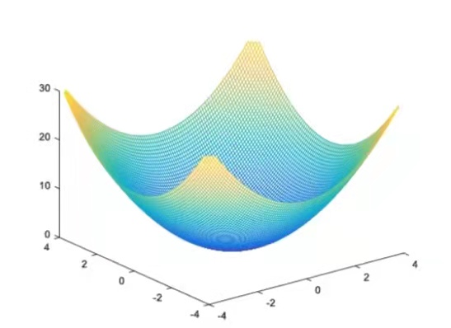

**图9会员的边际价格**

根据会员信誉与会员任务限额的关系以及会员能够选择任务的时间的关系,我们简化地规定，会员信誉越高,越优先开始挑选任务,采用贪心算法。按照会员信誉值从高向低遍历，信誉值高的选择完任务之后，剩下的任务与剩下的会员构成一个规模更小的子问题，以此类推。每一个会员是否选择某一任务的依据是人所在位置与任务的距离以及任务定价,距离越近且定价越高，任务完成率也越高。对此，我们根据会员本身的情况设置一个他们能够接受任务的最低预期定价，任务真实定价高于该预期定价时，会员接受任务;真实定价低于该预期定价时，会员拒绝任务。对于某个会员，如果满足条件的任务少于他自身的限额，该会员接受所有满足条件的任务。反之，那么就按任务定价从高到低地选满限额数。

下面基于历史数据来研究会员的定价行为。我们知道，在己完成项目中，存在会员选择执行和未选择执行的任务，我们知道会员选择的任务定价不低于会员的定价，会员未选择的任务定价低于会员的定价，因此我们通过比较这两者之间的关系得到会员的定价边界。

我们选定区域[23.07-23.27]*[113.2-113.4],其中一共369位会员，得到中心会员位置,即各会员位置的平均中心为23.1429-13.3043，再求出每个位置与该中心点的距离，并对该定价与距离的关系进行回归，得到我们的模型。

得到定价模型：

P = 94.54 $d^{2}$*+60.59

**6.4基于贪心算法的任务定价模型**

任务定价基于以下规律:首先我们建立一个数组判断任务是否被接受，记作C，首先对会员进行排序，信誉值高的优先考虑;然后按照会员顺序进行遍历，根据会员定价边界，第.一步将所有任务定价到该会员边界上，并对任务偏好进行排序，即会员最可能选择的排在前面，将序号存储在带有该会员标记的数组D,中，并根据该会员限额，从最优的开始选择，将能接受的任务标记为1，同时修改数组C的信息，使得数组D,包含任务序号信息和会员是否择的信息，因此该数组决定了该会员最终的选择。再比较下一个会员，首先按照同样的办法任务进行标价，并决定一个数组存放会员偏好序列，接下来要做比较，分两种情况:如果某任务在第一个会员的选择中,若第二个会员标价高，则不改动,若第二个会员标价更低，则将该任务委派给第二个会员，对第二个会员的数组D2进行相应的改动，同时，改动第一个会员的数组，只用向后搜寻，找到C中还没有被接受的任务，修改D1 使得第一个 会员接受新的次优的任务即可。

**七、问题三模型的建立与求解**

基于问题二的分析，建立引入打包方案的定价模型。对任务进行打包需要考虑实际，以有利于会员的选择为标准。对于已经打包的任务，我们按照每包任务的轻重进行排序，首先是含任务最多的包，限额高于包的任务数的会员对它进行选择，选择过程中，会员根据包的价格决定是否选择该项任务,因此对于包的定价需要符合会员的边际价值。在对包的定价中，我们还是先按照每一个任 务的价格处在边界上，再加总得到总价。简单说来，就是按照包的大小对于会员的配额进行分区，再在每个区内根据信誉值按照问题二的贪心算法进行遍历。

我们选取了已完成项目中的区域(23.00-23.30]*[113.2-113.4]，该地区会员数目445，任务数目167，已经完成的任务91,为了增加该地区的完成任务数目,我们用新的模型进行定价，首先我们找到会员信息，并根据会员任务限额进行打包，再进行定价:

根据会员信息分析，任务限额为1的人占比35.6%，限额5及以下的会员个数为75.9,因此我们对任务打包时，对包的任务额度应该有一个很好的把握。

**表5 会员的分布情况**

|  |  |  |  |  |  |  |  |  |  |  |  |
| --- | --- | --- | --- | --- | --- | --- | --- | --- | --- | --- | --- |
| 区间 | 1 | 2 | 3 | 4 | 5 | 6 | 7 | 8 | 9 | 10-20 | 20-139 |
| 频率 | 158 | 18 | 38 | 88 | 35 | 23 | 13 | 13 | 9 | 25 | 24 |
| 百分比 | 35.5 | 4 | 8.5 | 19.8 | 7.9 | 5.2 | 2.9 | 2.9 | 2 | 5.6 | 4.8 |

考虑到会员的选择，我们设置系数φ= 0.6,代表打包比例。分为三个区间，20、10、 5三种类型的任务打包，其余的任务按照原来的方式定价和发配，不参与打包。利用梯度计算数量，即选择20的人必定是限额在20-139之间的会员，其中由60%可以选择打包，另外40%则可以选择10这一-级别的，因此我们有:

**表6打包任务的分配**

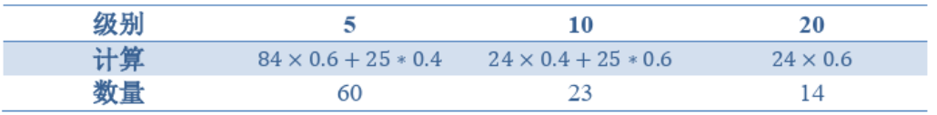

下面我们说明该定价对于最终的任务完成有什么影响。由于很多任务打包发布，对于会员来说省去部分精力注意任务是否被别人完成，因此个人更有可能达到最优。没有打包的情况下，会员由于预定时间和预定限额有限，因此有些会员可能选择了其他会员执行更好的任务，当任务打包发配，这些会员可能无法抢夺别人的任务，因此转而执行其他任务，这就加大了任务完成的概率。

**八、问题四模型的建立与求解**

首先对数据进行分析，得到新项目的分布情况:

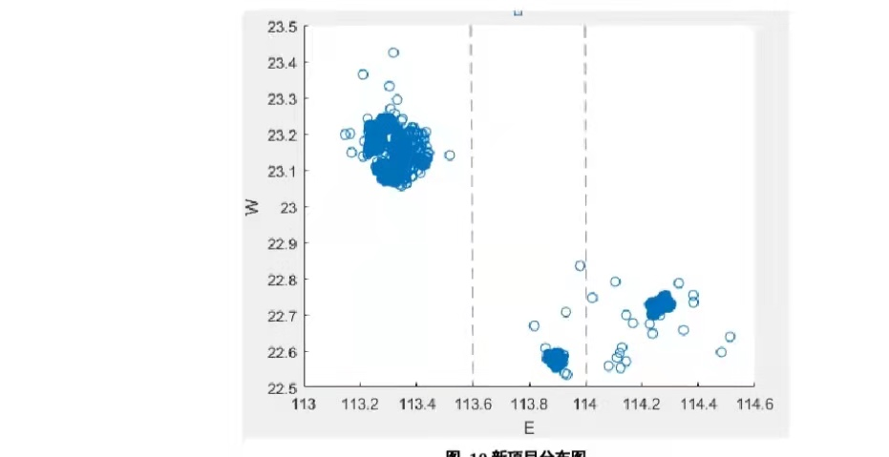

**图10新项目分布图**

我们发现项目具有很强的集中性，为了更方便的定价，我们将项目分成三个区，并对属

于每个区的会员进行分类汇总，因为项目集中导致竞争激烈，因此考虑加入打包项目的项目

定价模型。

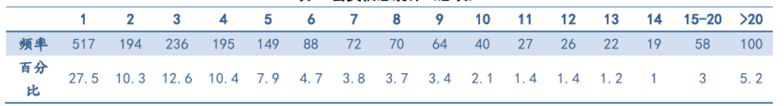

针对会员的限额情况，我们确定不同级别的任务包，但是对于任务包的定价需要基于会员的边际价格，因此我们首先确定会员的定价边界。

下面我们首先基于遍历方法得到会员的定价边界，遍历程序使用C语言编写，我们用Excel展示其中的细节。对于任务额度最高的会员B0014， 可选任务232个，计算得到的价格边界如下(注意真正的定价有232个，受篇幅限制，只展示前20个位置的定价):

**表8会员B0014价格边际的确定**

任务GPS纬度 任务GPS经度 $d^{2}$ 价格边际

23.14106036 113.517519 0.070608085 67.3358964

22.83560706 113.981193 0.093167613 69.49123377

22.83560706 113.981193 0.093167613 69.49123377

23.13375072 113.4413379 0.113504754 71.43424419

23.13355601 113.4404129 0.11408096 71.48929493

23.1475 113.4439109 0.114182869 71.49903135

23.13422755 113.4403644 0.114218841 71.50246807

23.1486366 113.4428693 0.115072671 71.58404299

23.14637364 113.4417923 0.115357039 71. 61121146

23.14682911 113.4408893 0.116032065 71.67570353

23.13285803 113.4363703 0.116643782 71.73414692

23.13344913 113.43629 0.116789676 71.74808568

23.11575166 113.4317335 0.117374766 71.80398514

23.13376665 113.4347543 0.117863542 71.85068285

23.1328338 113.4343643 0.117978045 71.86162239

23.13583071 113.4350654 0.117985538 71.86233825

23.13679863 113.4352589 0.118013952 71.86505293

23.11368753 113.4290361 0.118953961 71.95486141

23.12359974 113.429361 0.119996727 72.05448734

23.12579085 113.4293179 0.120331827 72.08650271

我们看到价格可以很好的确定，下面我们得到第二个会员，即B0015，该会员可以得到的任务限额为217个，我们有:

**表9会员B0015边际价格的确定**

任务GPS纬度 任务GPS经度 $d^{2}$ 价格边际

23.14106036 113.517519 0.067271913 67.01715853

22.83560706 113.981193 0.095651227 69.72851819

22. 83560706 113.981193 0.095651227 69.72851819

23.13375072 113.4413379 0.109041637 71.00783802

23.13355601 113.4404129 0.109603844 71.06155126

23.13422755 113.4403644 0.109743017 71.07484786

23.1475 113.4439109 0.109797916 71.0800929

23.1486366 113.4428693 0.110675983 71.16398338

23.14637364 113.4417923 0.110938003 71.18901684

23.14682911 113.4408893 0.111601283 71.25238661

23.13285803 113.4363703 0.112105943 71.3006018

23.13344913 113.43629 0.112252428 71.31459701

23.11575166 113.4317335 0.112718851 71.35915898

23.13376665 113.4347543 0.113304958 71.41515567

23.1328338 113.4343643 0.113411032 71.42528998

23.13583071 113.4350654 0.113437596 71.42782795

23.13679863 113.4352589 0.113471693 71.43108552

23.11368753 113.4290361 0.114252782 71.50571081

23.12359974 113.429361 0.115329701 71.60859963

23.12579085 113.4293179 0.115670682 71.64117697

经过这两轮，我们就需要将两者的坐标进行比对，如果第二位会员有与第一-位会员重合的任务，则考虑两者的定价，选取定价低的，另一位会员就需要再往后遍历一项任务，得到对于他来说次优的任务，该项工作可以由计算机完成。

定价模型确定之后，我们来考虑对任务打包处理。一个任务包的价格，等于任务包内部所有任务的边际价格之和，因此，假如刚刚确定的20个任务作为一个任务包，则我们的价格就可以定义为:

$P=\sum_{I}^{20}{P_{I}}$ =1418.73.

根据同样的道理可以定义其它的任务包价格。但是呈现在APP.上面，20 的任务包价格

应该是统一的， 因此APP平台需要考虑自身因素对价格进行修正，比如对所有的包含20个任务的任务包取平均值，这已经超出了我们的研究范围。

**九、模型评价与推广**

**9.1模型优点**

利用SPSS以及MATLAB对提供的数据进行了全面的整理分析与描述，从客观的角度反映了定价规律，对任务未完成原因给出合理解释。基于元胞自动机的概念，采用贪心算法以及动态优化思想，建立了新的定价模型，并以此对附件三中的数据进行验证，是一种可行、 稳定的定价策略。

利用APP平台和会员两部分各自的利益最大化目标，通过贪婪算法和动态规划模型,一步步遍历得到最优的定价结果，同时先对任务进行分区，大大降低计算量，也使得模型更加精确。

**9.2模型缺点**

我们在评估原定价模型以及创建新定价模型时，为了简化起见，选取了任务或者会员最集中的三个区域，对于远离集中区域的散点没有纳入考虑。

对于APP平台的定价考虑，我们是基于会员的边际定价，实际问题中这种定价是很难量化的，会员的偏好受到多方面因素的影响，有些会员可能为了一个很好的任务乘车去较远的距离，有些会员不偏好选择打包任务，而是一件件的完成，这些因素都能影响模型的准确性。

9.3模型推广

模型用以描述最优化的问题，可推广到资源分配，车辆出行等问题中。该定价模型离散点和离散事件，可以应用到很多实际领域。

**参考文献**

[1] 常友渠，肖贵元，曾敏.贪心算法的探讨与研究[J]. 重庆电力高等专科学校学报, 2008,13(03):40-42.

[2] 杨立中，方伟峰,李健,等.考虑人员行为的元胞自动机行人运动模型[J].科学通报, 2003,48(11):37-41.

**附录**

1、会员元胞实现的matlab程序

>>x=linspace(-4,4,100)

>>y=linspace(-4,4,100)

》[X,Y]=meshgrid(x,y)

》z=(1/((2* pi)^(1/2))* exp(-(power(X,2)+power(,2))/2)

》mesh(X,Y,z)

2、贪心算法的C程序语言

void greedyselector(int n, type s[ 1, type f[ ], bool a[ ] ])

{

a[1]=true;

int j = 1;

for (int i =2;i< =n ; i+ + )

{

if (s[i]>=f[j])

{

a[i] = true; j=i;

}

else a[i]= false;

}

}